Занятия по знанию ПДД проводит старшая вожатая Приходько Л.В.
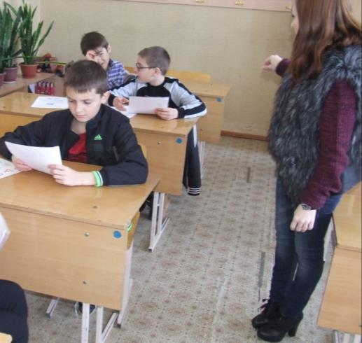
Лучшие знатоки правил дорожного движения примут участие в школьном и районном этапах конкурса команд ЮИД «Безопасное колесо».
